小学数学毕业质量检测题（一）
姓名 班级 学号 得分
一、填空题。（1至6题每空0.5分，7至12题每空1分，共20分）
l、七十亿五千零六万四千写作（ ），这个数写成用“万”作单位的数是（ ），“四舍五入”到亿位的近似数记作（ ）。
2、一个数由4个十，4个百分之一组成，这个数是（ ），这个数精确到十分位是（ ）。
3、l$\frac{3}{8}$的分数单位是（ ），它再添上（ ）个这样的单位就成了最小的合数。
4、有一个数，它既是45的约数，又是45的倍数，这个数是（ ），把这个数分解质因数是（ ）。
5、9÷4＝＝（ ）:（ ）＝2$\frac{\left(\begin{matrix} & \end{matrix}\right)}{\text{28}}$＝（ ）％。
6、2米5厘米＝（ ）米 6升80毫升＝（ ）立方分米
7、A×$\frac{3}{4}$＝B×$\frac{2}{5}$，A不等于0，A:B写成最简单的整数比是（ ）比值是（ ）。
8、把$\frac{7}{8}$、0.$\overset{}{8}\overset{}{7}$、8.75％、0.8$\overset{}{7}$各数按从大到小的顺序排列，从左起，排在第二的数（ ），排在第四的数是（ ）。
9、一个平行四边形的面积是24平方厘米，高是8厘米，底是（ ）厘米，和这个平行四边形等底等高的三角形的面积是（ ）平方厘米。
10、在一幅比例尺是1:200的图纸上，量得一个圆形花坛的直径是2厘米，这个花坛实际占地（ ）平方米；在花坛外周围修一条宽1米的环形小路，小路实际面积是（ ）平方米。
11、一个圆柱的侧面积是47.1平方分米，高5分米，它的表面积是（ ）平方分米，体积是（ ）立方分米。
12、一个大正方体由若干个棱长1厘米的小正方体组成，在大正方体的表面涂色，其中只有一面涂色的小正方体有6个，这个大正方体的体积是（ ）立方厘米，表面积是（ ）平方厘米。
二、判断题。对的在括号内打“√”，错的打“×”。（每题1分，共5分）
1、两个数的最大公约数是30，这两个数都能同时2、3、5整除。 （ ）
2、$\frac{3}{\text{12}}$、$\frac{3}{\text{15}}$、$\frac{3}{\text{18}}$中只有一个分数不能化成有限小数。 （ ）
3、小于90°的角是锐角，等于90°的角是直角，大于90°的角是钝角。（ ）
4、两个棱长5厘米的正方体拼成一个长方体，这个长方体的棱长总和是120厘米。 （ ）
5、植101棵树，有2棵没成活，成活率小于99％。 （ ）
三、选择题。把正确答案的序号填入括号内。（每题2分，共10分）
l、真分数除以假分数，所得的商（ ）。
（l）是真分数 （2）是假分数 （3）可能是真分数，可能是假分数
2、在比例中，两个外项互为倒数，两个内项（ ）。
（1）成正比例 （2）成反比例 （3）不成比例
3、100千克增加10％，再减少10％，结果是（ ）。
（1）110千克 （2）100千克 （3）99千克
4、下面图形中，对称轴条数最多的是（ ）。
（1）三角形 （2）正方形 （3）半圆
5、下面是六年级两个班学生上学期数学成绩统计表。
人数 成绩  班级 | 优秀 | 良好 | 及格 | 不及格
一班 | 24 | 25 | 8 | 3
二班 | 18 | 20 | 5 | 2
显然获得优秀、良好、及格等级的都算及格，下面说法正确的是（ ）。
（1）一班及格率高 （2）二班及格率高 （3）一、二班及格率相等
四、计算题。（35分）
l、直接写出得数。（8分）
2003＋999＝ 41×101＝ 23－2.03－2.003＝
3.6÷0.36＝ $\frac{5}{6}$＋（$\frac{5}{\text{12}}$－$\frac{1}{3}$）＝ （64＋$\frac{2}{7}$）×$\frac{7}{9}$＝
$\frac{4}{3}$×4÷$\frac{4}{3}$×4＝ $\frac{5}{7}$÷$\frac{3}{\text{20}}$－$\frac{2}{7}$÷$\frac{3}{\text{20}}$＝
2、用简便方法计算。（5分）
13.92－（1.19＋9.92）－2.81 （$\frac{2}{5}$＋$\frac{1}{6}$－$\frac{2}{\text{15}}$）×30

3、计算。（l0分）
55×66÷（11×11） 40.2－4÷80×2.4

$\frac{1}{8}$×[$\frac{1}{2}$÷（$\frac{3}{5}$×$\frac{\text{10}}{9}$）] （$\frac{1}{2}$＋$\frac{1}{4}$）÷（$\frac{4}{5}$÷4－$\frac{1}{\text{10}}$）

4、求未知数x的值。（4分）
$\frac{x}{4}$＝$\frac{1}{3}$:30％ x－$\frac{2}{3}x$－$\frac{1}{3}$＝1

5、列式计算。（5分）
（l）45个$\frac{5}{9}$的和减去0.4，再除以0.4，商是多少？

（2）甲、乙两数的平均数是32，甲数的$\frac{3}{5}$等于乙数，求甲数。

6、把三角形ABC沿着边AB或BC分别旋转一周，得到两个圆锥（如图1、图2），（单位：厘米）谁的体积大？大多少立方厘米？（3分）
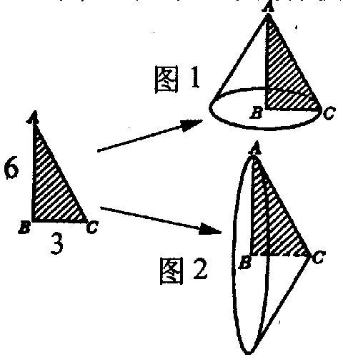

五、应用题。（30分）
l、我国发射的科学实验人造地球卫星，在空中绕地球运行6周需要10小时36分，运行15周需要多少小时？（用比例知识解答。）（4分）

2、据信息产业部统计，到目前为止，我国电话用户达3.6亿户，其中移动电话用户是固定电话用户的2倍。求我国移动电话用户和固定电话用户各是多少亿户？（5分）
3、甲乙两站之间的铁路长660千米，上午10:30，一列火车以每小时90千米的速度从甲站开往乙站，同时有一列货车以每小时75千米的速度从乙站开往甲站。那么两车相遇时是下午几时？（5分）

4、一项工程，如果甲队单独做5天可以完成全工程的$\frac{1}{3}$；如果乙、丙两队合做12天可以完成全工程。三队合做多少天可以完成全工程？（5分）

5、某工厂五月份计划生产一批零件，上半月完成了计划的$\frac{7}{\text{12}}$，下半月比上半月多完成了50个，结果实际比计划多生产了450个。五月份计划生产零件多少个？（5分）

6、有一套住房的平面图如下：（单位：米）（1）请你算一算这套住房一共有多少平方米？（3分）（2）请你选一间喜欢的卧室进行简单的装修，铺上边长是50厘米的正方形地板砖，如果每块地板砖的售价是30元，需要多少元？（3分）
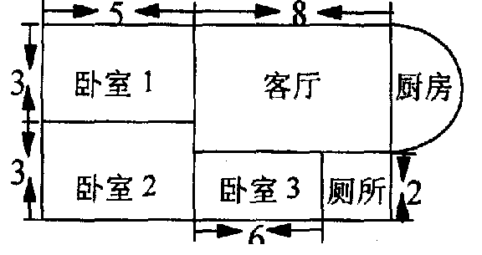

附参考答案：
一、填空题。7050064000，705006.4万，71亿；2、40.04，40.0；3、$\frac{1}{8}$，21；4、45，略；5、略；6、2.05，6.08；7、8:15，$\frac{8}{\text{15}}$；9、0.8$\overset{}{7}$，8.75%；9、3，12；10、12.56，15.7；11、61.23，35.325；12、27，54；
二、判断题。
1、√；2、√；3、×；4、×；5、√；
三、选择题。
1、①；2、②；3、③；4、②；5、②；
四、计算题。
1、3002，4141，18.967，10，$\frac{\text{11}}{\text{12}}$，50，16，2$\frac{6}{7}$；
2、0，13；
3、30，40.08，$\frac{3}{\text{32}}$，7$\frac{1}{2}$，
4、4$\frac{4}{9}$，4；
5、（1）61.5，（2）40；
6、56.52立方厘米
五、应用题。
1、26时30分
2、固定电话：1.2亿户，移动电话：2.4亿户；
3、14:30表示下午：2点30分；
4、6$\frac{2}{3}$天；
5、2400个；
6、略。

